ИРОПЗ - индекс разрушения окклюзионной поверхности зуба по В.Ю. Миликевичу
29 Января 2016
Восстановление анатомической формы коронковой части зуба может проводиться пломбированием и/или протезированием (изготовление вкладки, изготовление искусственной коронки, изготовление штифтовой конструкции). Для выбора метода восстановления анатомической формы коронковой части зуба необходимо оценить степень разрушения коронковой части зуба. Используют индекс разрушения окклюзионной поверхности зуба (ИРОПЗ) по В.Ю. Миликевичу.
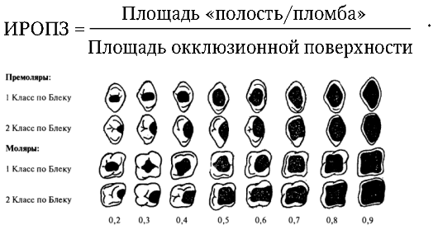
Табл. 1 (ИРОПЗ по Блеку)
К Клиническим рекомендациям (протоколам лечения) «Болезни пульпы зуба»
Восстановление анатомической формы коронковой части зуба после проведения эндодонтического лечения
Восстановление анатомической формы коронковой части зуба пломбированием
При показателях ИРОПЗ 0,2 — 0,4 применяется метод пломбирования. После окончания эндодонтического лечения возможна постановка временной пломбы (повязки), если невозможно поставить постоянную пломбу в первое посещение или для предотвращения возможных осложнений. Постоянное пломбирование проводят в одно посещение.
Восстановление анатомической формы коронковой части зуба протезированием
Показаниями к протезированию является:
- убыль твердых тканей коронковой части зуба после препарирования: для группы жевательных зубов при ИРОПЗ> 0,4 показано изготовление вкладок из металлов, из керамики или из композитных материалов. При ИРОПЗ > 0,6 показано изготовление искусственных коронок, при ИРОПЗ>0,8 показано применение штифтовых конструкций с последующим изготовлением коронок,
- предупреждение развития деформаций зубочелюстной системы при наличии соседних зубов с пломбами, восстанавливающими более ½ жевательной поверхности.
Вкладки, искусственные коронки, штифтовые конструкции позволяют восстановить анатомическую форму, функцию зуба, предупредить развитие патологического процесса, обеспечить эстетику зубного ряда.

